智能控制器测试报告
产品名称：JKZK型 光伏通信智能控制器
测试时间：1999年 月 日
测试依据（标准）：企业自定
测试项目：设备外观、强充/浮充电控制功能、高/低压（HVD/LVD）断开和恢复功能、 自耗电、内部压降、保护功能等。

1． 智能控制器检验项目、技术要求及检验方法
序号 | 检验项目名称 | 技 术 要 求 | 检 验 方 法
1 | 设备外观 | 对充电控制器外观进行检查：控制器的外壳是否有损坏, 是否受潮、元器件是否丢失。 | 目测设备的外观得出结论。
2 | 高压（HVD）断开和恢复功能 | 控制器应具有输入高压断开和恢复连接的功能。对于接通/断开式控制器，高压断开和恢复连接的电压设定值如下：  HVD：64V（可设置） 恢复：60V | - 调节“控制器可调电源”面板电压调节钮使面板显示电压为64V时，控制器HV过压告警灯点亮。  - 当面板显示电压为60V时，HV告警灯熄灭。
3  4 | 低压（LVD）告警和恢复功能  强充/浮充电  控制功能 | 当蓄电池电压降到过放点（LVD 1.8-1.85V/只）时，控制器应能自动发出告警信号。  当蓄电池电压在49.6V－60V之间变化时,应符合图  (二)所示的充电规律. | - 调节“控制器可调电源”面板电压调节钮使面板  显示电压为44.8V时，面板欠压告警灯点亮，蜂鸣器发出告警响声。  当面板显示电压为51.2V时，告警灯熄灭。  调节“控制器可调电源”面板电压调节钮使面板  显示电压分别为V1－V6，>V5d,<V5x,<V5z时,观察LED自检显示屏状态变化及J1－J6继电器吸合状态。

5 | 空载损耗(静态电流) | 控制器最大自身耗电(继电器不吸合时)不得超过其额定充电电流的1%。 | “控制器可调电源”面板电流指示值应不大于0.5A。
6 | 充电回路电流 | 充电回路分为6路，每路额定电流17A。 | 改变RL使6路充电电流为17A。
7 | 放电回路电流 | 输出额定功率为50A。 | 关断K1－K6，合上蓄电池开关Ka，改变RL使放电回路电流为50A。
8 | 控制器的充、放回路的  压降 | 充电(太阳电池组件对蓄电池充电)或放电(蓄电池对负载放电)通过控制器的电压降不得超过系统额定电压的5%。 | - 调节“太阳方阵模拟电源”使6路充电回路依次  接通(J1－J6依次吸合时)，测量回路导通压降应不大于3V。  2、断开K1－K6，合上BX保险开关，调节RL使A2放电电流为50A，测量蓄电池正端和RL上端之间的放电回路电压降，应不大于3V。
9 | 保 护 功 能 | 防止任何负载短路的电路保护 | 检查控制器的输入、输出回路是否有短路保护电路；调节接在蓄电池端的直流电源电压，检查有无逆电流流过充电回路。
9 | 保 护 功 能 | 防止充电控制器内部短路的电路保护 | 检查控制器的输入、输出回路是否有短路保护电路；调节接在蓄电池端的直流电源电压，检查有无逆电流流过充电回路。
9 | 保 护 功 能 | 防止夜间蓄电池通过太阳电池组件反向放电保护 | 检查控制器的输入、输出回路是否有短路保护电路；调节接在蓄电池端的直流电源电压，检查有无逆电流流过充电回路。
9 | 保 护 功 能 | 防止负载、太阳电池组件或蓄电池极性反接的电路保护 | 将充电控制器的输入端正负极反接到直流电源的输出端，检查充电控制器或直流电源是否损坏。
9 | 保 护 功 能 | 在多雷区防止由于雷击引起的击穿保护 | 目测避雷器的类型和额定值是否能确保吸收预期的冲击能量。
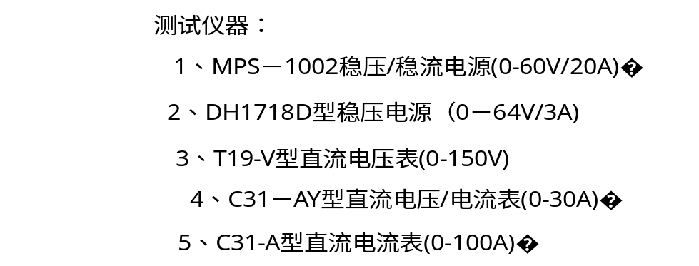
2、测试记录
序号 | 检验项目名称 | 技 术 要 求 |  | 测 试 结 果
1 | 外观检查 | 对充电控制器外观进行检查：控制器的外壳是否有损坏, 是否受潮、元器件是否丢失。
2 | 高压（HVD）断开和恢复功能 | 控制器应具有输入高压断开和恢复连接的功能。对于接通/断开式控制器，高压断开和恢复连接的电压设定值如下：  HVD：64V 恢复：60V |  | HVD： V  恢复： V
3 | 欠压告警和恢复功能 | 当蓄电池电压降到欠压告警点（44.8V）时，控制器应能自动发出声光告警信号；恢复点51.2V。 |  | 欠压点： V  恢复： V
4 | 强充浮充电控制功能 | 蓄电池电压 E（V） | 充电状态号 | J1 | J2 |  | J3 |  | J4 |  | J5 |  | J6
 |  | 56V<E<56.8V
 |  | 56.8V<E<57.6V
 |  | 57.6V<E<58.4V
 |  | 58.4V<E<59.2V
 |  | 59.2V<E<60V
 |  | E>60V
 |  | E<54V
 |  | E>56V
 |  | E<49.6V
5 | 充电回路电流 | 充电回路分为6路，每路额定电流Ic=17A。
6 | 放电回路电流 | 输出额定电流为If=50A。 |  | If＝ A
7 | 控制器的充、放回路的压降 | 充电(太阳电池组件对蓄电池充电)或放电(蓄电池对负载放电)通过控制器的电压降不得超过系统额定电压的5%（3V）。 |  | Vc1 |  | Vc2 |  | Vc3 |  | Vc4 |  | Vc5 |  | Vc6
8 | 保护功能 | 防止任何负载短路的电路保护 |  | 外短路保护：  内短路保护：  反放电保护：  防极性反接：  防雷击保护：
8 | 保护功能 | 防止充电控制器内部短路的电路保护
8 | 保护功能 | 防止夜间蓄电池通过太阳电池组件反向放电保护
8 | 保护功能 | 防止负载、太阳电池组件或蓄电池极性反接的电路保护
8 | 保护功能 | 在多雷区防止由于雷击引起的击穿保护※
3、测试结论：

测试组成员（签字）： 测试组组长（签字）：

一九九九年 月 日

